SILEX

Silex je unikátní křemíkový přípravek na bázi kyseliny ortokřemičité. Kyselina ortokřemičitá je jedinou formou křemíku, kterou rostliny mohou absorbovat.
Výsledkem unikátního výrobního procesu, při kterém se používá především křemičitan sodný a kyselina sírová, je jediná forma křemíku, kterou rostliny mohou absorbovat: kyselina ortokřemičitá. Vzniká tak tenounká vrstvička kyseliny ortokřemičité (H₄SiO₄) obsahující nepatrně velké částečky křemíku o rozměru pouhého jednoho až sta nanometrů. Zbývající část sodíku se následně odfiltruje.
Tato forma křemíku je velmi stabilní.

Ochrana proti abiotickým faktorům.
Jednou z nejdůležitějších vlastností křemíku je, že zpevňuje buněčnou stěnu.
Díky tomu je rostlina odolnější vůči stresu z horka a sucha, tzv. abiotickým vlivům. Dalšími abiotickými vlivy jsou vítr a (UV) záření. Stres z horka a sucha je jedním z největších problémů při pěstování.

Ochrana proti biotickým faktorům
Křemík se ukládá v epidermis. Epidermis je vnější buněčná vrstva listu, vrstva, která je v kontaktu s venkovním vzduchem, v důsledku čehož je buněčná stěna výrazně zesílena.
Tím se snižuje odpařování vlhkosti a celá vnější vrstva se zpevní. Díky tomu je pro hmyz a houby obtížnější proniknout a napadnout rostlinu (a samozřejmě i květ rostliny). V praxi je tak napadení například padlím anebo plísní šedou (Botrytis cinerea) mnohem menší. Lze uvažovat o snížení, v závislosti na druhu rostliny, nejméně o 20–⁠⁠⁠⁠⁠80 %. To jsou nebývalá procenta, které je třeba připsat jednomu prvku: křemíku!

Výhody ještě jednou v krátkém přehledu
Aktivně přispívá k zabudování křemíku do buněčných stěn rostlin. Tím se buněčná stěna neobyčejně zpevní.
Zvyšuje odolnost vůči abiotickým stresovým faktorům, jako je horko, sucho a stres způsobený solí.
Reguluje transpiraci (nazývanou také vypařování), a tím zvyšuje efektivitu využití vody, rostlina tak bude lépe fungovat v období horka a sucha.
Zlepšuje transport vápníku. Výsledkem je vyšší obsah cukru, lepší skladovatelnost a těžší květ. Vápník je z velké části zodpovědný za konečnou hmotnost sklizně.

Vysvětlení, jak křemík funguje
Křemík se ukládá v epidermis jako mikroskopicky tenká vrstva tvořená křemíkem a celulózou, díky níž je buněčná stěna pevnější. Díky této ochranné vrstvě se odpařuje méně vlhkosti. Díky tomu je vrstva také pevnější, což ztěžuje průnik hmyzu a plísní.

Pro silné a zdravé rostliny se zvýšenou produkcí, kvalitnějším konečným produktem, zdravými kořeny, které mohou absorbovat maximum živin, používejte Silex.
Tento produkt má velmi vysoký obsah kyseliny ortokřemičité, jediné vstřebatelné formy křemíku pro rostlinu!

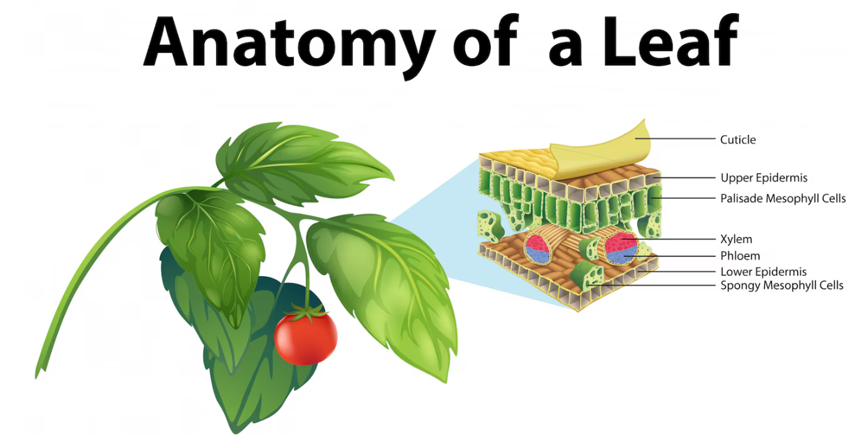

Aplikace
Přípravek Silex používejte po celou dobu pěstování podle potřeby. V době stresu z horka, při zakořeňování a nasazování květů. Ale také zejména v obdobích, kdy mohou být aktivní plísně, například když rostlina vytvořila květy.

Anatomie listu
Kutikula
Horní epidermis
Palisádové mezofylové buňky
Xylém
Floém
Spodní epidermis
Houbovité mezofylové buňky

